03.11.2021 Преподаватель Баркова Ирина Сергеевна

Дисциплина | Учебная группа | Пара | Тема занятия | Цели занятия | Задание студентам
ОДП.02 Физика | 1ТЭМ | 4 | Лекция «Температура и тепловое равновесие» | Образовательная цель: ввести понятие термодинамических параметров системы; ввести понятие о тепловом равновесии и определение температуры; ознакомить студентов с историей возникновения термометров, различными видами температурных шкал, современными методами измерения температуры.  Развивающая цель: развивать логическое мышление, научное мировоззрение и познавательные интересы студентов.  Воспитательная цель: воспитывать ответственность, дисциплинированность, трудолюбие и заинтересованность дисциплиной. | 1) Изучите теоретический материал лекции (конспект лекции см. ниже).  2) Обобщив и систематизировав изученный материал, законспектируйте в тетради по физике учебный материал по плану:  - Макроскопические параметры системы.  - Температура и тепловое равновесие.  3) Фото выполненной работы отправьте на электронный адрес irina.barkova81@gmail.com в срок до 08.00 04.11.2021.  4) Зарегистрируйтесь в качестве ученика на сайте «Российская электронная школа» РЭШ. Для привязки своих учётных записей перейдите по ссылке https://resh.edu.ru/office/user/link_teacher/?code=22f4540503838e8eb4f4  Обратите внимание, для авторизации можно использовать кнопки социальных сетей ВК и FB. Просто нажмите на значок соцсети, в которой вы уже авторизованы, а система автоматически заполнит все поля авторизации или регистрации. Остальные пункты нужно будет заполнить самостоятельно.  В помощь при регистрации ссылка https://telecomdom.com/dlya-shkoly/rossiyskaya-elektronnaya-shkola-instruktsiya  5) Выучить конспект, изучить §59 (Мякишев Г.Я. Физика: 10 класс)

03.11.2021
Температура и тепловое равновесие.

Цель: рассмотрение понятия «температура».
Задачи:
- выяснить, какие величины характеризуют макро- и микропараметры макроскопических тел;
- узнать, что такое тепловое равновесие и каковы его отличительные признаки;
- вспомнить, что такое температура и с помощью каких приборов её можно измерить, а также поговорить о различных температурных шкалах.
Мотивация учебной деятельности:
Термометрами пользуются все. А что они измеряют? Конечно температуру. Однако это еще не ответ. Что означают слова: «Я измерил температуру тела». Что именно характеризует температура? Сегодня на занятии мы с вами начинаем выяснять физический смысл величины «температура».

План
- Макроскопические параметры системы.
- Температура и тепловое равновесие.

Литература:
- Мякишев Г.Я. Физика. 10 класс: учеб. для общеобразоват. организаций: базовый уровень / Г.Я. Мякишев, Б.Б. Буховцев, Н.Н. Сотский; под ред. Н.А. Парфентьевой. – 2-е изд. – М. : Просвещение, 2016. – 416 с. : ил.

Вопросы для самоконтроля:
- Какие тела называют макроскопическими?
- Какие величины характеризуют состояния макроскопических тел?
- Как зависит интенсивность теплообмена между двумя телами от разности их температур?
- Каковы отличительные признаки состояния теплового равновесия?
- Что такое температура? Как называется прибор для измерения температуры?
- Кто сконструировал первый термометр? Какие виды термометров вы знаете?
- Перечислите известные вам шкалы для измерения температур.
- В чём преимущество использования разреженных газов для измерения температуры?

1. Макроскопические параметры системы.
Как мы с вами знаем, атомы и молекулы, взаимодействуя друг с другом, образуют разнообразные вещества. И если число частиц в веществе невелико (до нескольких десятков или сотен), то говорят о микросистеме. Если же тела состоят из огромного числа частиц, то их называют макроскопическими телами или просто макротелами.
Состояние макротел, в частности газов, и процессы изменения их состояний характеризуются микроскопическими и макроскопическими параметрами. К микроскопическим параметрам относятся масса частицы, скорость частицы, соответственно импульс и кинетическая энергия частицы. Эти параметры являются микроскопическими, поскольку относятся к отдельно взятой частице тела. Причём средние численные значения этих характеристик можно определить только расчётным путём.
Величины, которые имеют смысл только для систем, состоящих из большого числа частиц, называют макроскопическими величинами (макропараметрами). К макроскопическим параметрам относятся давление, объём и температура, значения которых определяются совместным действием огромного числа молекул и могут быть измерены с помощью приборов или вычислены. Важно помнить, что макропараметры ‒ это параметры, характеризующие состояние системы в целом и не имеющие смысла в применении к отдельным частицам системы.
Основное уравнение МКТ $p=\frac{1}{3}m_{0}n\overline{υ^{2}}$ связывает макроскопическую величину – давление – с микроскопическими параметрами: $m_{0}$, $\overline{υ}$.
Макроскопические параметры, однозначно характеризующие состояние газа, называют термодинамическими параметрами.

2. Температура и тепловое равновесие.
Всем известно, что в повседневной жизни мы, касаясь того или иного тела, можем определить, какое тело нагрето сильнее, то есть, какое из тел имеет большую температуру. Температура характеризует степень нагретости тела (холодное, тёплое, горячее).
При соприкосновении двух тел, нагретых по-разному (тепловом контакте), они обмениваются энергией. Если при этом одно из них передает энергию другому, то считают, что первое тело имеет большую температуру, чем второе. Если тела при соприкосновении не обмениваются энергией, то им приписывается одинаковая температура. В этом случае говорят, что тела находятся в тепловом равновесии.

Т₁

Т₂

Т

Т

У тел, входящих в физическую систему, находящуюся в состоянии теплового равновесия, могут быть различные значения плотности, концентрации, давления и объёма. Однако температура всех тел, входящих в такие системы, всегда одинакова.
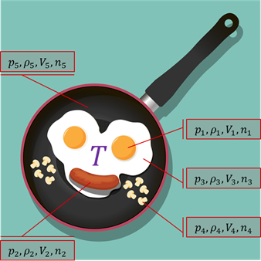
Рисунок 1. Тепловое равновесие
Но микроскопические процессы внутри тела не прекращаются и при тепловом равновесии меняются положения молекул и их скорости при столкновениях.
Любое макроскопическое тело (или группа тел) при неизменных внешних условиях самопроизвольно переходит в состояние теплового равновесия. При этом все тела, находящиеся друг с другом в тепловом равновесии, имеют одну и ту же температуру. Следовательно, температура является характеристикой состояния теплового равновесия.
Температура – это параметр, который однозначно характеризует состояние теплового равновесия.
Температуру измеряют с помощью термометра. Термометр – это тело, которое находится в тепловом контакте с другим телом, температуру которого измеряют.
Устройство большинства термометров основано на способности веществ изменять свои физические параметры (объём, сопротивление и так далее) при изменении температуры тела.
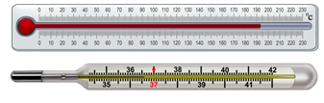
Рисунок 2. Термометры
Интересно, что первыми, кому понадобилась сравнительная шкала «теплоты тела», были врачи. Они давно заметили, что здоровье человека связано с «теплотой» его тела. Лекарства, которые давались больному, способны были изменить это «качество, привнося с собой тепло или холод». Степень же воздействия лекарства на человека определялась градусами, что в переводе с латинского означает «шаг», «ступень». А для получения различных градусов лекарства смешивались между собой, образуя температуру (с латинского «температура» переводится как «смесь»). Позже термины «температура» и «градус» были распространены на все тепловые явления.
В настоящее время в метрической системе для практического употребления принята всем известная шкала Цельсия. Предложена она была в 1742 году шведским учёным Андерсом Цельсием. За 0 ^{о}С в ней была принята (не удивляйтесь!) температура кипения воды при нормальных условиях. А вторая точка, равная 100 ^{о}С, соответствовала температуре плавления льда. Лишь в 1745 году, после смерти учёного, соотечественник Цельсия ‒ ботаник Карл Линней – для удобства «перевернул» эту шкалу. В таком виде она и используется по сей день.
Шкалу от 0 ^{о}С до 100 ^{о}С делят на 100 равных частей, которые называются градусами. Соответственно, одно деление на такой шкале равно 1 ^{о}С. В свою очередь, градусы делят на 10 равных частей, когда имеют значения десятые доли градуса (например, при измерении температуры тела человека). На медицинском градуснике выделена температура 37 градусов Цельсия, которая всего на 4 десятых градуса превышает нормальную температуру человеческого тела. Однако и это изменение является значительным, и, скорее всего, означает, что человек не совсем здоров.
При увеличении температуры, ртуть расширяется, в результате чего, достигает более высокой отметки на градуснике. Однако, нередко приходится использовать спиртовые термометры, в особенности в тех регионах, где характерны холодные зимы. Дело в том, что при температуре −38 ^{о}С ртуть замерзает, а, значит, ртутный термометр непригоден для измерения температур ниже −38 ^{о}С. И тут надо сказать, что ртуть и спирт расширяются неодинаково. Поэтому, необходимо отметить, что произвольность выбора вещества ‒ это существенный недостаток термометров. Ведь степень расширения того или иного вещества зависит от его свойств. Да и произвольность выбора начала отсчета тоже является недостатком.
Изобретение прибора для измерения температуры (собственно термометра) относят к 1592-1600 годам и приписывают знаменитому итальянцу Галилео Галилею. Его термометр состоял из стеклянного шара с трубкой, наполненного воздухом, который запирался столбиком воды. Высота столбика зависела от атмосферного давления, которое, в свою очередь, зависело от температуры воздуха и других параметров. При повышении температуры в сосуде уровень жидкости в нём опускался, а при охлаждении – поднимался.
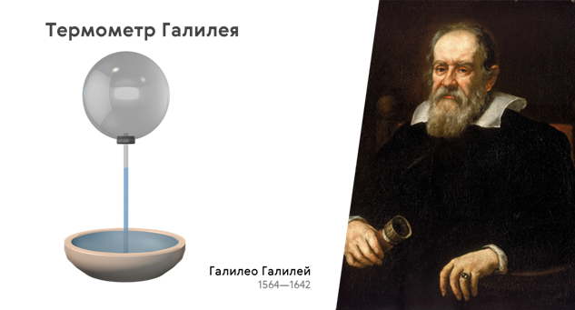
Рисунок 3
В эти времена сама идея, что воздух может давить на землю, казалась довольно дикой. Поэтому термометр Галилея измерял достаточно неопределенную величину, но даже такой термометр позволял сравнивать температуру различных тел в одно и то же время в одном и том же месте.
Со временем термометры усовершенствовались и к ним добавили температурные шкалы. В 1701 году Исааком Ньютоном была описана 12 градусная шкала. Нулю в ней соответствовала температура замерзания воды. А 12 отвечали за температуру тела здорового человека.
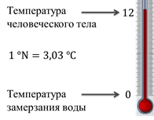
Рисунок 4. Шкала Ньютона
Другая вариация температурной шкалы ‒ это шкала Реомюра. Реомюр также взял температуру замерзания воды за ноль, но вот температуру кипения воды обозначил не за 100, а за 80 градусов. Таким образом, 0,8 ^{о}R – это 1 ^{о}С.
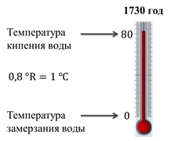
Рисунок 5. Шкала Реомюра
Первая же современная шкала была описана в 1724 году Габриелем Фаренгейтом, стеклодувом из Голландии. За самую низкую температуру, то есть 0 ºF, он принял чрезвычайно низкую температуру зимы 1709 года в Данциге (её он получал путём смешивания льда, поваренной соли и нашатыря). Второй отправной точкой служила температура таяния льда, равная 32 ºF. А третья точка соответствовала температуре тела здорового человека – 98 ºF. Интересно, но эта шкала температур до сих пор используется в некоторых странах мира, среди которых и США.
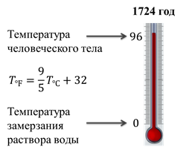
Рисунок 6. Шкала Фаренгейта
В настоящее время шкала Ньютона и шкала Реомюра устарели. Шкала Фаренгейта до сих пор используется во многих англоязычных странах, но наиболее распространенной шкалой является шкала Цельсия.
Отметим, что при использовании разных жидкостей температурные шкалы будут иметь разный вид. Различные жидкости по-разному расширяются при нагревании. Так как различные жидкости расширяются при нагревании неодинаково, то установленная таким образом шкала будет зависеть от свойств данной жидкости и расстояния на шкале между 0 и 100 ° будут различны. Поэтому градусы (расстояние между двумя соседними отметками) спиртового и ртутного термометров будут разными.
Но тогда какое вещество выбрать, чтобы избавиться от этой зависимости, и существует ли оно?
Было замечено, что в отличие от жидкостей все разреженные газы расширяются при нагревании одинаково и одинаково меняют свое давление при изменении температуры. По этой причине в физике для установления рациональной температурной шкалы используют изменение давления определенного количества разреженного газа при постоянном объеме или изменении объема газа при постоянном давлении.
Пользуясь вторым законом термодинамики, английский физик Кельвин в 1848 г. предложил очень точную и равномерную, не зависящую от свойств рабочего вещества, шкалу. Такую шкалу называют идеальной газовой шкалой температур (абсолютной (термодинамической) температурной шкалой, шкалой Кельвина).
При установлении идеальной газовой шкалы температур удаётся избавиться ещё от одного существенного недостатка шкалы Цельсия – произвольности выбора начала отсчёта, т. е. нулевой температуры.
А сейчас предлагаю вам решить одну небольшую задачу.
В 1966 году режиссёр Франсуа Трюффо снял антиутопический фильм о будущем по одноимённому роману Рэя Брэдбери «451^{о} по Фаренгейту». «Переведите» название фильма в шкалу Цельсия.
